

INFORME TÉCNICO DE FISCALIZACIÓN AMBIENTAL

Requerimiento de Ingreso al SEIA

FORESTAL MELINKA GORBEA

DFZ-2019-1043-IX-SRCA

 | Nombre | Firma
Aprobado | Luis Muñoz Fonseca
Elaborado | Miguel Morales Lagos

CONTENIDO

1 RESUMEN 4
2 IDENTIFICACIÓN DEL PROYECTO, ACTIVIDAD O FUENTE FISCALIZADA 5
3 ANTECEDENTES DE LA ACTIVIDAD DE FISCALIZACIÓN 6
5 HECHOS CONSTATADOS 10
6 CONCLUSIONES 14
7 ANEXOS 15

- RESUMEN

El presente documento da cuenta de los resultados de la actividad de fiscalización ambiental realizado por la Superintendencia del Medio Ambiente, al proyecto “Forestal Melinka”, ubicado en los denominados lotes El Maitén, Rol N° 0432-0219; y, El Aromo, Rol N° 0432-0220, correspondiente a 2,93 ha (2,694 m2 a construir) y 3,05 ha (3.290 m2 de asfaltado) respectivamente, sector Quitratue, comuna de Gorbea, región de la Araucanía. La actividad de inspección fue desarrollada el día 07 de junio del 2019 (Ver acta de inspección ambiental en Anexo 1).

El motivo de la actividad de fiscalización ambiental correspondió a una denuncia ciudadana ingresada a esta Superintendencia con ID 56-IX-2019, que atribuye al proyecto problemas de contaminación de agua por pozo séptico, olores asociados al proyecto, contaminación por emisiones atmosféricas y contaminación por residuos líquidos y sólidos.

El proyecto fiscalizado considera la operación de un aserradero y una planta de secado, las cuales, si bien están relacionadas operacionalmente y emplazadas en predios contiguos, ambas unidades son independientes. El proyecto forestal considera que la capacidad de producción de madera como materia prima es de 25 m³ ssc/h, para obtener como productos madera de pino dimensionada verde, madera de pino dimensionada seca y biomasa forestal para uso industrial. Utiliza una superficie aproximada de 5 ha y una potencia instalada total cercana a los 5.420 KVA.

De las actividades de fiscalización ambiental desarrolladas, se logró verificar que el proyecto “Forestal Melinka Gorbea”, de la empresa Forestal Melinka Limitada, debe someterse al Sistema de Evaluación de Impacto Ambiental, por configurarse la tipología de ingreso correspondiente a los literales g.1.3. y k.1., del reglamento del SEIA (Ley 19.300 y D.S. N°40/2012 del Ministerio del Medio Ambiente). Al respecto, se verifica que el titular ya se encuentra tramitando su Declaración de Impacto Ambiental del proyecto “Continuidad Operacional de Aserradero y Planta de Secado de Madera”, la cual ingresó a evaluación con fecha 10 de julio de 2019 y actualmente se presenta en etapa de Informe Consolidado de Evaluación de Impacto Ambiental.

2 IDENTIFICACIÓN DEL PROYECTO, ACTIVIDAD O FUENTE FISCALIZADA

2.1 Antecedentes Generales

Identificación de la Unidad Fiscalizable:  FORESTAL MELINKA GORBEA | Estado operacional de la Unidad Fiscalizable:  Operativo
Región:  La Araucanía | Ubicación específica de la actividad, proyecto o fuente fiscalizada:  Sexta Faja Km 4.2, Quitratue, Gorbea, región de La Araucanía.
Provincia:
Cautín
Comuna:
Gorbea
Titular de la actividad, proyecto o fuente fiscalizada:  Forestal Melinka Limitada | RUT o RUN:  76.165.504-3
Domicilio titular:  Antonio Varas 989, Of. 1602, Temuco, región de La Araucanía. | Correo electrónico:  cvilla@forestalmelinka.cl
Teléfono:
452 739100
Identificación del representante legal:  Rodrigo Osvaldo Seco Fourcade | RUT o RUN:  10.726.480-9
Domicilio representante legal:  Sexta Faja Km 4.2, Quitratue, Gorbea. | Correo electrónico:  rseco@forestalmelinka.cl
Teléfono:
452 739100
Fase de la/s actividad/es, proyecto/s o fuente/s fiscalizada:
Operación

2.2 Ubicación y Layout
Figura 1. Mapa de ubicación local (Fuente: Declaración de Impacto Ambiental “Continuidad Operacional de Aserradero y Planta de Secado de Madera”).
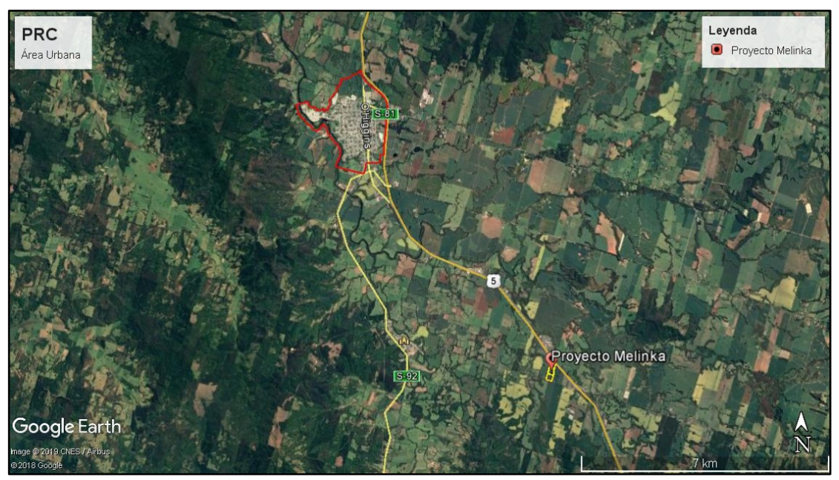
Coordenadas UTM de referencia: DATUM WGS 84 | Huso: 18S | UTM N: 5.662.132 | UTM E: 706.333
Ruta de acceso: La vía de acceso al sitio del proyecto es desde Ruta 5 Sur, hacia sector de Quitratúe Sexta Faja Km 4.2, en la comuna de Gorbea.

Figura 2. Layout del proyecto (Fuente: Adenda N° 1, Declaración de Impacto Ambiental “Continuidad Operacional de Aserradero y Planta de Secado de Madera”).

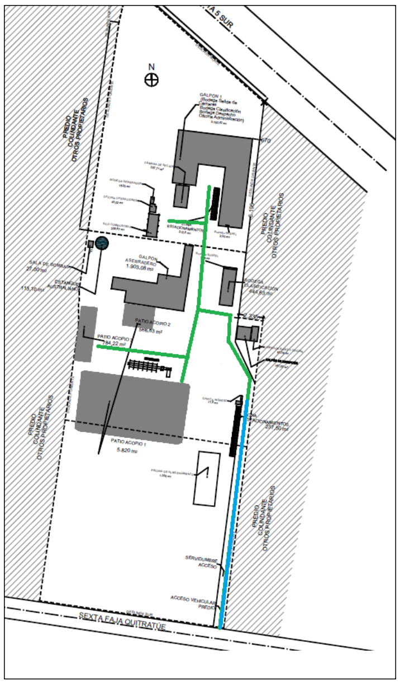

- ANTECEDENTES DE LA ACTIVIDAD DE FISCALIZACIÓN

Motivo de la Actividad de Fiscalización

Motivo |  | Descripción
 | Programada
X | No programada | X | Denuncia
X | No programada |  | Autodenuncia
X | No programada |  | De Oficio
X | No programada |  | Otro
X | No programada | Motivo: Denuncia ingresada a la SMA con ID 56-IX-2019 que incluye diferentes materias ambientales asociadas al proyecto.

  - Materia Específica Objeto de la Fiscalización Ambiental

- Estado de ejecución del proyecto (incluye condiciones de saneamiento ambiental, control de emisiones atmosféricas y manejo de residuos).
- Verificación de elusión al Sistema de Evaluación de Impacto Ambiental (SEIA).

  - Aspectos relativos a la ejecución de la Inspección Ambiental

    - Ejecución de la inspección

Existió oposición al ingreso: NO | Existió auxilio de fuerza pública: NO
Existió colaboración por parte de los fiscalizados: SI | Existió trato respetuoso y deferente: SI
Observaciones: Acta de inspección ambiental del 7 de junio de 2019 en Anexo 1.

Esquema de recorrido inspección ambiental 7 junio de 2019. Fuente: elaboración propia, Google Earth 2019.

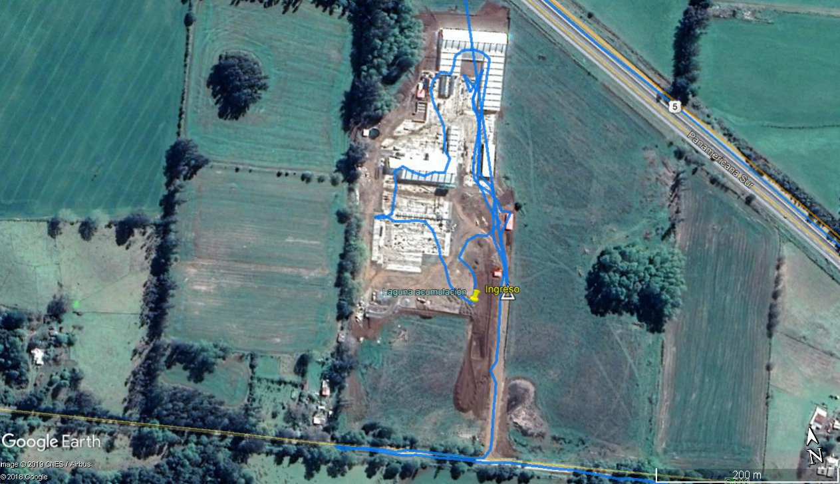

    - Detalle del Recorrido de la Inspección

      - Primer día de inspección.

N° de estación | Nombre/ Descripción de estación
1 | Oficina de reuniones
2 | Comedor y planta de tratamiento de aguas servidas
3 | Patio de acopio y cancha de riego
4 | Galpones proceso productivo
5 | Área de Caldera

- REVISIÓN DOCUMENTAL

Documentos Revisados

ID | Nombre del documento revisado | Origen/ Fuente del documento | Organismo encomendado | Observaciones
1 | Antecedentes del titular de fecha 26.06.2019. | Titular | SMA | Solicitado en acta de inspección ambiental del 07.06.2019 (ver respuesta del titular en Anexo 2).
2 | R.E. N° 103 del 14.03.2018 del SEA. | SEA | SMA | Resuelve que el proyecto No debe hacer ingreso al SEIA (ver resolución en Anexo 3).
3 | R.E. N° 109 del 13.03.2019 del SEA. | SEA | SMA | Deja sin efecto R.E. 103/2018 del SEA, y resuelve que el proyecto debe hacer ingreso al SEIA (ver resolución en Anexo 4).
4 | Declaración de impacto ambiental (DIA) | Titular | SMA | Ver DIA en Anexo 5.

- HECHOS CONSTATADOS

Estado de ejecución del proyecto

Número de hecho constatado: 1 | Estación N°: 2, 3, 4 y 5.
Documentación Revisada:
Antecedentes del titular de fecha 26.06.2019 (ver en Anexo 2).

Exigencia(s):
Norma D.S. Nº144/61 MINSAL, Establece Normas para Evitar Emanaciones o Contaminantes Atmosféricos de cualquier Naturaleza.
Se encuentra vinculado a lo establecido en relación con el artículo 89, del Código Sanitario. En su artículo 1° señala que:
“Los gases, vapores, humos, polvo, emanaciones o contaminantes de cualquiera naturaleza, producidos en cualquier establecimiento fabril o lugar de trabajo, deberán captarse o eliminarse en forma tal que no causen peligros, daños o molestias al vecindario”.

Norma D.S. Nº 138/2005, Establece obligación de declarar emisiones que indica, Ministerio de Salud.
Establece la obligación de declarar las emisiones que indica.
Artículo 2º.- Estarán afectas a la obligación de proporcionar los antecedentes para la determinación de emisión de contaminantes, las fuentes fijas que correspondan a los siguientes rubros, actividades o tipo de fuente: “Equipos electrógenos”.

Decreto con Fuerza de Ley Nº725/1967, Código Sanitario, del Ministerio de Salud.
El artículo 80 señala que:
“Corresponde al Servicio Nacional de Salud autorizar la instalación y vigilar el funcionamiento de todo lugar destinado a la acumulación, selección, industrialización, comercio o disposición final de basuras y desperdicios de cualquiera clase “.
Art. 86, letra b): “La protección de la salud, seguridad y bienestar de los ocupantes de edificios o locales de cualquier naturaleza, del vecindario y de la población en general, así como la de los animales domésticos y de los bienes, contra los perjuicios, peligros e inconvenientes de carácter mental o material que provengan de la producción de ruidos, vibraciones o trepidaciones molestos, cualquiera que sea su origen.”

D.F.L. Nº1/90 MINSAL, Determina Materias que Requieren Autorización Sanitaria Expresa.
Según señala el artículo 1º, numeral 22, requerirán Autorización Sanitaria Expresa las obras destinadas a la provisión o purificación de agua potable de una población o a la evacuación, tratamiento o disposición final de desagües, aguas servidas de cualquier naturaleza y residuos industriales o mineros.

D.S. Nº594/99 MINSAL, Sobre Condiciones Sanitaria y Ambientales Básicas en lugares de Trabajo.
Decreto Supremo Nº594/99 del MINSAL, Reglamento sobre Condiciones Sanitarias y Ambientales en los Lugares de Trabajo y sus modificaciones.
El artículo 16, señala que:
“No podrán vaciarse a la red pública de desagües de aguas servidas sustancias radiactivas, corrosivas, venenosas, infecciosas, explosivas o inflamables o que tengan carácter peligroso en conformidad a la legislación y reglamentación vigente. La descarga de contaminantes al sistema de alcantarillado se ceñirá a lo dispuesto en la Ley de Bases Generales del Medio Ambiente y las normas de emisión y demás normativa complementaria de ésta.”
El artículo 17, señala que:
“En ningún caso podrán incorporarse a las napas de agua subterránea de los subsuelos o arrojarse en los canales de regadío, acueductos, ríos, esteros, quebradas, lagos, lagunas, embalses o en masas o en cursos de agua en general, los relaves industriales o mineros o las aguas contaminadas con productos tóxicos de cualquier naturaleza, sin ser previamente sometidos a los tratamientos de neutralización o depuración que prescriba en cada caso la autoridad sanitaria. “
El artículo 26, señala que:
“Las aguas servidas de carácter doméstico deberán ser conducidas al alcantarillado público, o en su defecto, su disposición final se efectuará por medio de sistemas o plantas particulares en conformidad a los reglamentos especifico vigente.

D.S. N°148/03 MNSAL, Reglamento sobre Manejo Sanitario de Residuos Peligrosos.
Establece las condiciones sanitarias y de seguridad mínimas a que deberá someterse la generación, tenencia, almacenamiento, transporte, tratamiento, reúso, reciclaje, disposición final y otras formas de eliminación de los residuos peligrosos.

Hechos constatados:
- Se realiza una reunión informativa con el Sr. Carlos Villa, Gerente de planta, y el Sr. Edgar Soto, jefe de prevención de riesgos, ambos de la empresa Forestal Melinka. El Sr. Villa informa que la planta es nueva, que empezaron a operar en régimen normal en el febrero del 2019.
- El Sr. Soto informa que en la planta trabajan 47 personas, las cuales tienen un comedor exclusivo para el personal, donde una empresa externa se encarga de traer las colaciones de los trabajadores.
- El Sr. Villa da una breve explicación al fiscalizador del proceso productivo, el cual consiste en una primera etapa en la recepción de los camiones con los rollizos de madera, los cuales son llevados a la cancha de acopio el cual tiene un sistema de riego por aspersores. A continuación, los rollizos son llevados al descortezador (acá se generan residuos de corteza los que se van juntando y llevando como combustible a la caldera industrial). Posteriormente, los rollizos preseleccionados ingresan al galpón de producción donde se llevan a cabo las distintas etapas de aserrío y dimensionamiento. El Sr. Villa informa que la planta forestal Melinka posee un elevado nivel tecnológico y de automatización, por lo mismo se requiere menos mano de obra que lo normal para este tipo de empresas. Una vez dimensionadas las maderas estas son llevadas a otro “galpón” donde se lleva a cabo el proceso de secado. Finalmente, la madera es almacenada y acopiada en la sala de despacho para su posterior retiro.
- El Sr. Villa informa que el proceso mencionado anteriormente genera productos y subproductos. Dentro de los subproductos está el aserrín y corteza, que son almacenamos y utilizados como combustible en su caldera industrial. Otro subproducto corresponde a chip de madera que es vendido a empresas de celulosa.
- La empresa funciona de lunes a viernes desde las 08:00 a 17:30 horas.
- En la parte trasera del comedor del personal se constata una fosa séptica. El Sr. Soto informa que aún no se hace ningún retiro con camión limpia fosas, ya que se encuentra bajo el nivel del suelo.
- Se constata un patio de cemento donde se observa acopiada madera en rollizos. En esta zona se observa el riego de trozos de madera que posteriormente son llevados al descortezador. El agua que cae del riego de los trozos (RIL) es conducida por pendiente del pavimento a un canal lateral que recorre todo el lado Oeste y Sur del patio de riego hasta una sala de bombeo, que cuenta con un pozo y sistema de retención de sólidos. En esta sala se constatan 2 bombas que impulsan el agua de regreso a los aspersores a través de un sistema de mangueras y aspersores. Se observa que todo el patio se encuentra pavimentado con cemento y sin descargas de residuos líquidos fuera del área pavimentada. Cabe informar que toda la planta se encuentra encementada y en buenas condiciones de limpieza en general (proyecto nuevo).
- A un costado de la sala de bombas de recirculación se constata una laguna impermeabilizada con una geomembrana negra, la cual se encuentra con agua en un 75% de su volumen aproximadamente (40 x 20 m aproximadamente). Esta laguna es parte del sistema de recirculación de riles y abastece de agua para inyectar o sacar del sistema cuando se requiera. Se informa que generalmente se inyecta agua al sistema de recirculación por la pérdida que hay por evaporación y absorción en los rollizos.
- Se realiza un recorrido completo por todo el proceso productivo, desde el ingreso del tronco descortezado al aserradero, pasando por toda la maquinaria y llegando a las dimensiones y clasificaciones correspondientes. Posteriormente, la madera dimensionada y clasificada es apilada en paquetes para ingresar a otro galpón al proceso de secado.
- Se constata una línea aérea (tornillo sinfín) que conduce el aserrín y restos de maderas del proceso productivo a un silo que acumula la biomasa y ocupa la caldera como combustible.
- Se constata una caldera de fluido térmico de baja presión, de marca Neumann, operada desde una sala de control y con funcionamiento automático (alimentación y operación). Esta caldera cumple el objetivo de suministrar calor al galpón de secado (transferencia de calor desde tuberías con fluido térmico caliente). A un costado de la caldera se observa un estanque de color negro donde se almacena el fluido térmico.
- Se observa un estanque a unos 8-10 metros de altura, a un costado de la caldera. De acuerdo a lo informado corresponde a un estanque de expansión del sistema de seguridad de la caldera.
- Se constatan dos termómetros en líneas de ida y regreso desde el galpón de secado, correspondientes a líneas de fluido térmico. Los termómetros indican 198 °C aprox. en la línea que va hacia el galpón de secado y 190 °C aprox. en la línea de vuelta (delta de temperatura de 9 °C). También se observa un manómetro del fluido térmico que marca un valor de 20 psi aproximadamente.
- Se constatan 3 bombas de color azul para la impulsión del fluido térmico a través de las líneas. El sistema opera con 1 bomba y dos de respaldo.

Examen de Información:
- En el presente hecho constatado del informe (estado de ejecución del proyecto), se agruparon todas las materias ambientales verificadas en terreno y que fueron aludidas en la denuncia, tales como saneamiento ambiental, control de emisiones atmosféricas y manejo de residuos sólidos.
- El titular en respuesta a lo solicitado en el acta de inspección ambiental de fecha 7 de junio de 2019, hace entrega de toda la documentación solicitada y que se resume como sigue (ver documentación en Anexo 2):
- Registro de la caldera de fluido térmico: caldera con registro regional número 14, entregado por la SEREMI de Salud, región de La Araucanía.
- Especificaciones del sistema de recirculación: el titular hace entrega de la descripción del sistema de recirculación completo y se anexan planos del sistema en general, de la laguna de recirculación y de la sala de bombas. Todo el sistema corresponde a un circuito cerrado sin descarga de Riles.
- Superficies industriales: se verifica el plano industrial con las superficies solicitadas.
- Generador eléctrico: el titular entrega las especificaciones técnicas del grupo generador de respaldo, de marca Perkins y de 550 KVA.
- Potencia Instalada: Las unidades que componen el proceso de aserrado y secado de madera consideran una potencia instalada de 5.420 KVA.
- Memoria de cálculo de fosa séptica: Se indica que la tramitación sectorial del permiso se realizará posterior a la Declaración de Impacto Ambiental y la observación conforme de la Seremi de Salud.
- Plan de contingencias y emergencias ambientales: en la documentación remitida por el titular, se verifican ambos planes solicitados.

Análisis causales de ingreso al Sistema de Evaluación de Impacto Ambiental (SEIA)

Número de hecho constatado: 2 | Estación N°: 1.
Documentación Revisada:
- Antecedentes del titular de fecha 26.06.2019.
- R.E. N° 103 del 14.03.2018 del SEA.
- R.E. N° 109 del 13.03.2019 del SEA.
Análisis de Tipología de Proyecto o Modificación:
El artículo 10° de la ley N° 19.300 establece que, dentro de los proyectos o actividades susceptibles de causar impacto ambiental, en cualquiera de sus fases, que deben someterse al Sistema de Evaluación de Impacto Ambiental (SEIA), se encuentran: […]
A su vez, el artículo 3° del D.S. N°40/2012 del Ministerio de Medio Ambiente, que aprobó el Reglamento del Sistema de Evaluación de Impacto Ambiental (RSEIA), establece para los literales señalados anteriormente, lo siguiente:
“Artículo 3.- Tipos de proyectos o actividades.
Los proyectos o actividades susceptibles de causar impacto ambiental, en cualquiera de sus fases, que deberán someterse al Sistema de Evaluación de Impacto Ambiental, son los siguientes:” […]
literal g.1.3. del Decreto Supremo Nº 40/2012
g.1.3. Urbanizaciones y/o loteos con destino industrial de una superficie igual o mayor a treinta mil metros cuadrados (30.000 m²).
literal k.1. del Decreto Supremo Nº 40/2012
Instalaciones fabriles cuya potencia instalada sea igual o superior a dos mil kilovoltios-ampere (2.000 KVA), determinada por la suma de las capacidades de los transformadores de un establecimiento industrial.
Hechos constatados:
- El Sr. Soto informa que el proyecto cuenta con una solicitud de pertinencia de ingreso al SEIA, donde en una primera instancia el SEA resolvió que el proyecto no tenía la obligación de ingresar al sistema de evaluación de impacto ambiental (R.E. 103 de fecha 14 de marzo de 2018 del SEA, ver en Anexo 3), no obstante, un año después el SEA resuelve dejar sin efecto la resolución anterior y declara que el proyecto está obligado a ingresar al sistema de evaluación de impacto ambiental (R.E. 109 de fecha 13 de marzo de 2019, ver en Anexo 4).

Examen de Información:
- Con fecha 10 de julio ingresó al SEIA la DIA del proyecto “Continuidad Operacional de Aserradero y Planta de Secado de Madera” del titular Forestal Melinka Limitada, la cual se encuentra en desarrollo por la consultora GESMA SpA.
- Se puede verificar en la página del SEIA, que la DIA del proyecto ya se encuentra en evaluación por los distintos servicios con competencia ambiental (https://seia.sea.gob.cl/expediente/ficha/fichaPrincipal.php?modo=ficha&id_expediente=2143688610).
- El proyecto presentado por el titular en la DIA “Continuidad Operacional de Aserradero y Planta de Secado de Madera” consiste en operar una instalación industrial conformada por dos unidades productivas independientes, actualmente en fase de operación, cuya tipología de ingreso corresponde a un establecimiento de características industriales, ya que la potencia instalada de ambas unidades superan las 2.000 KVA y utilizan más de 30.000 m2 de suelo industrial, por lo tanto se describen todas las partes, obras y acciones asociados a los procesos industriales existentes, con el objeto de evaluar ambientalmente la operación futura de ambas unidades productivas, bajo la condición ambiental más desfavorable y que consiste en operación de todos los equipos existentes.

- CONCLUSIONES

De los resultados de la actividad de fiscalización y revisado el Sistema de Evaluación de Impacto Ambiental (SEIA), se verifica que la Unidad Fiscalizable “Forestal Melinka Gorbea” hizo ingreso de una DIA del proyecto “Continuidad Operacional de Aserradero y Planta de Secado de Madera”, el cual actualmente se encuentra en evaluación ambiental en etapa final (Informe Consolidado de Evaluación Ambiental), por lo demás todas las materias ambientales denunciadas serán evaluadas por los distintos servicios con competencia ambiental.

- ANEXOS

N° Anexo | Nombre Anexo
1 | Acta de inspección ambiental de fecha 7 de junio de 2019.
2 | Respuesta del titular de fecha 26 de junio de 2019.
3 | R.E. 103/2018 del SEA (proyecto no ingresa al SEIA).
4 | R.E. 109/2019 del SEA (proyecto debe ingresar al SEIA).
5 | DIA proyecto “Continuidad Operacional de Aserradero y Planta de Secado de Madera”.

